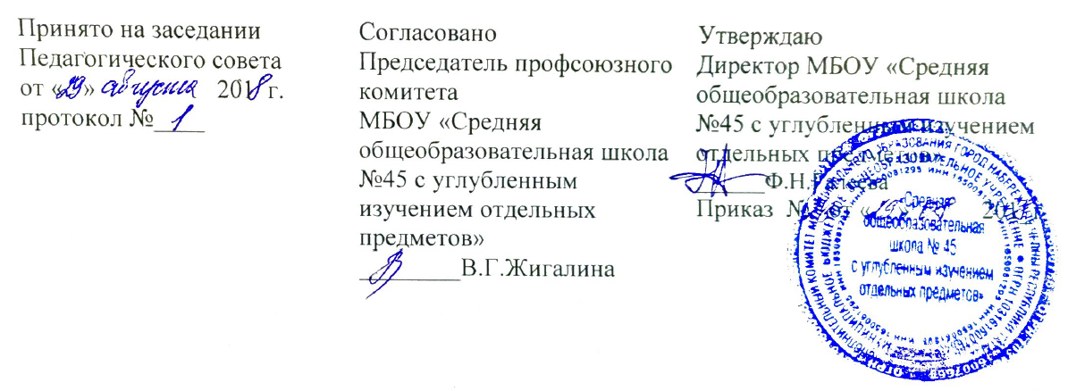

Положение
об органиации и проведении каникул
МБОУ «Средняя общеобразовательная школа № 45
с углубленным изучением отдельных предметов»
города Набережные Челны Республики Татарстан

1. Общие положения
1.1 Настоящее Положение разработано в соответствии с Законом от 29.12.2012 г. №273-Ф3 «Об образовании в Российской Федерации», инструктивно-методическими документами Министерства образования Российской Федерации об организации воспитательной работы в общеобразовательных учреждениях, Уставом школы и регламентирует работу педагогического коллектива на каникулярное время.
1.2 В своей деятельности члены педагогического коллектива руководствуются положениями Конвенции о правах ребёнка , законодательства Российской Федерации о правах ребенка и их гарантиях, Законом от 29.12.2012 г. №273-Ф3 «Об образовании в Российской Федерации», нормами Устава школы и настоящего Положения.

2. Задачи программы «Каникулы»

  - Обеспечить занятость учащихся в каникулярное время отдыхом, трудом и организацией досуга по интересам, вовлечь учащихся в спортивно-оздоровительные мероприятия;
  - Обеспечить профилактику правонарушений, занятость и педагогическое воздействие на учащихся совершивших правонарушения и учащихся, состоящих на учете ПДН, ВШУ, ГНД;
  - Обеспечить четкую целенаправленную работу классных руководителей, а также сотрудников школы, ответственных за конкретные направления работы с учащимися.

3. Программа «Каникулы» обеспечивает работу в 2 этапа:

3.1. этап: Подготовительный.

1.Во время подготовительного периода составляется план каникул по направлениям:
- пришкольный лагерь
- мероприятия классов;
- общешкольные мероприятия;
- кружки, спортивные секции;
- по предметным объединениям;
- спортзал, кабинет информатики, кабинет ПДД, школьный музей; спортивная площадка на территории школы;
- пришкольный участок;
- трудовые объединения.
- организация работы по профилактики правонарушений;
3.2. При планировании работы всех направлений особое внимание уделяется вовлечению:
  - родителей;
  - специалистов УДО;
  - одаренных учащихся по интересам;
  - учащихся состоящих на учете;
  - детей из малообеспеченных семей.
3.3. Далее издается приказ, о назначении ответственных за:
- общее руководство, организацию и контроль каникул
- руководство и контроль за деятельностью МО по предметам во время каникул
- за работу с детьми, состоящими на учете ПДН, ВШУ и детей из неблагополучных семей;
- за трудоустройство учащихся;
- за работу в пришкольном лагере
- за работу с учащимися на пришкольном участке.
Примечание: На каждого ответственного, назначенного приказом согласно функциональным обязанностям возлагается ответственность за жизнь и здоровье детей, и принятия всех мер для обеспечения безопасности условий труда и отдыха.
3. 4. Определяются функциональные обязанности администрации:
Заместитель директора по воспитательной работе:
- обеспечивает исполнение, в случае необходимости дополнение, корректировку программы «Каникулы»
- ежедневно информирует о состоянии исполнения программы директора
- обеспечивает оптимальную расстановку и замещение кадров.
Заместитель директора по учебной работе обеспечивает исполнения программы в отсутствие заместителя директора по воспитательной работе.
Заместитель директора по хозяйственной работе
- обеспечивает создание материальных условий для исполнения программы «Каникулы».
- этап : Порядок действий.
1. В период каникул:
Утверждается график дежурства администрации персонала по дням;
На административных планерках в летний период еженедельно заслушивается информация ответственных и принимаются управленческие решения:
- об итогах недели;
- перспективах на неделю;
- о выполнении плана;
- с внешкольных совещаний, семинаров, конференций и т.п.;
- о состоянии охраны труда, ТБ;
- заслушиваются ответственные по направлениям о результативности педагогических воздействий;
- отмечаются успехи и достижения.
- Дежурный администратор держит под контролем:
- Исполнение приказа;
- Трудовую дисциплину;
- Обзорно проверяет мероприятия (согласно плана);
- Деятельность учащихся, учителей;
- Осуществляет контроль за работой спорткомплекса;
- При необходимости немедленно информирует о проблемах дня директора школы.
- Выполнение инструкций по ТБ.
- Ответственные за направления работы лица ведут необходимую документацию:
  - Начальник пришкольного лагеря:
- Книга приказов по персоналу лагеря;
- Журналы по ТБ по учащимся и педагогам;
- План работы лагеря (программа);
- Документация по питанию;
- Документация по учащимся (заявления, справки, списки).
- Составление договоров с УДО.
- Осуществляет учёт посещаемости детей.
  - Ответственный за трудоустройство:
- Журналы по ТБ;
- Договоры с предприятиями, учреждениями, ЦТиЗ;
- Документацию по учащимся (заявления учащихся, родителей, копии удостоверений личности, справки);
- Списки по трудовым объединениям;
- Табель учета рабочего времени учащихся и учителей, закрепленных за учащимися;
- Осуществляет ежедневный сбор информации по индивидуальному трудоустройству.
Ответственный за работу с учащимися сдают табеля ответственному за трудоустройство до 25 числа месяца. Ответственные за трудоустройство сдает обобщенные табеля бухгалтеру, в центр труда и занятости до 25 числа.
Ответственный за трудоустройство, и закрепленный за трудовым объединением педагог:
- Проводят инструктаж учащихся по ТБ, который регистрируют в журнале по ТБ;
- Согласно графику трудоустройства ведут учащихся в центр занятости с необходимыми документами для трудоустройства на последующий месяц (в мае – на июнь, в июне – на июль, в июле – на август).
  - Ответственный за работу с учащимися, состоящими на учете ПДН,ВШУ,ГНД , с учащимися из неблагополучных семей:
- План работы по профилактики правонарушений согласованный с ПДН.;
- Характеристики (представленные классными руководителями);
- Списки;
- Занятость, вовлечения в конкретные мероприятия на каникулах (совместно с классным руководителем данного учащегося);
- График посещений семьи (предусмотреть вовлечение родительского комитета, инспектора ПДН, участкового инспектора, классного руководителя и других компетентных специалистов), составить акт посещения;
- Журнал регистрации посещение семьи;
- Журнал регистрации правонарушений.
Ответственный за данное направление работы:
- Планирует работу на каникулы;
До каникул проводит собеседование с родителями и учащимися, где информирует их о планах мероприятий, убеждает, заинтересовывает родителей, учащихся о необходимости в занятости трудом или отдыхом с помощью ресурсов семьи, школы, вне школы, в организованном порядке через педагогов;
- Выясняет у родителей, где учащийся будет, находится на каникулах, чем он будет занят. Полученная информация протоколируется под роспись родителей и учащихся.
-Ежемесячно сверяет списки;
- Контролирует исполнение вышеизложенного и корректирует работу в течение каникул, обеспечивая занятость учащихся, используя следующие примерные возможности:
- Трудовые объединения;
- Досуговые центры школы;
- Спортивный комплекс;
- Кружки и секции;
- Пришкольный лагерь;
3.Посещает семьи учащихся, с регистрацией посещения в журнале под роспись родителей.
4.Регистрирует в журнале регистраций правонарушений сообщения (если таковые имеются) из ПДН ОВД об учащихся школы.
Примечание: Полученные сообщения рассматриваются при директоре или и.о. директора с приглашением родителей, учащегося, классного руководителя и по необходимости принимаются меры педагогического воздействия.

5.Еженедельно на административных планёрках информирует о состоянии работы заместителя директора по воспитательной работе, в ее отсутствие директора или и.о. директора.
  - Ответственный за пришкольный участок:
- До летних каникул разрабатывает и утверждает планы и графики работы учащихся согласно программе, учебному плану и обеспечивает их исполнение;
- Еженедельно на административных планёрках информирует директора или и.о. директора о состоянии дел;
Ведет следующую документацию:
- График работы учащихся школы;
- Журнал учета рабочего времени и проделанной работы учащихся;
- Журналы по ТБ (вводный и на рабочем месте);
- Инструкции по ТБ;
- План работы;
- Паспорт участка.
Примечание. Возможны другие документы согласно единым требованиям.

3.5 Ответственные за работу спортивной площадки:
В своей работе ответственные за деятельность спортивной площадки руководствуются «Положением о спортивных комплексах образовательных учреждений» и «Положением о функциональных обязанностях руководителя спортивной площадки».

В течении всего лета ответственными по всем направлениям работ производится передача дел ответственным за данное направление в последующие сроки в присутствии администрации школы.
На основании полученных данных по организации проведения каникул составляется аналитическая справка и итоговый приказ.

